**CASO PRÁCTICO 1**

* **TÍTULO**

USO DE ESTRUCTURAS DE CONTROL

* **SITUACIÓN**

Tenemos que resolver los siguientes problemas para la empresa de programación para la que trabajamos.

* **INSTRUCCIONES**

1. Escribe un algoritmo en pseudocódigo y diagrama de flujo que dados tres números indique cuál de ellos es mayor.

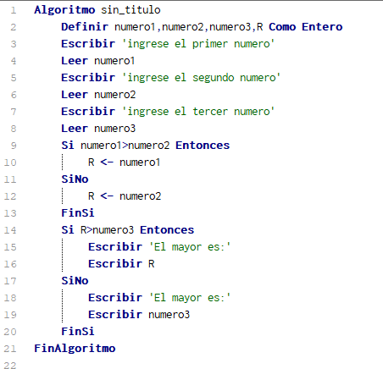

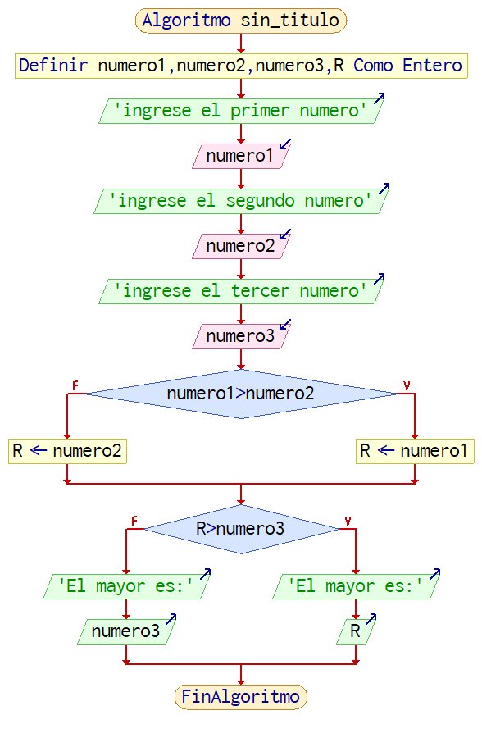

1. Escribe un algoritmo en pseudocódigo y diagrama de flujo que muestre los números del 10-1, en ese orden.

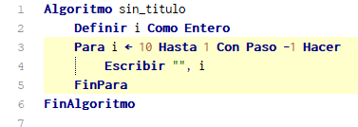

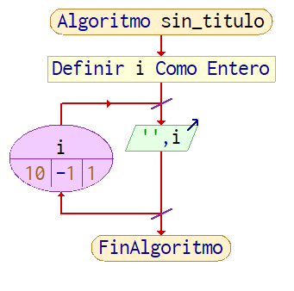

1. Escribe un algoritmo en pseudocódigo y diagrama de flujo que pida un número por teclado hasta que éste sea positivo.

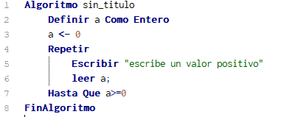

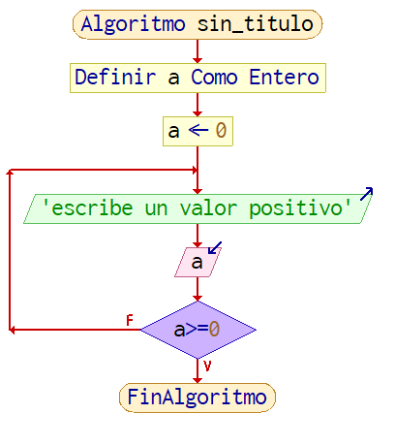

1. Escribe un algoritmo en pseudocódigo y diagrama de flujo que lea una calificación entre 0-10 y muestre un mensaje con la calificación alfabética correspondiente a esa calificación numérica, basándose en la siguiente tabla:

|  |  |
| --- | --- |
| Calificación numérica | Calificación alfabética |
| 0<=nota<4 | Insuficiente |
| 4<=nota<6 | Regular |
| 6<=nota<7 | Bien |
| 7<=nota<9 | Notable |
| 9<=nota<10 | sobresaliente |

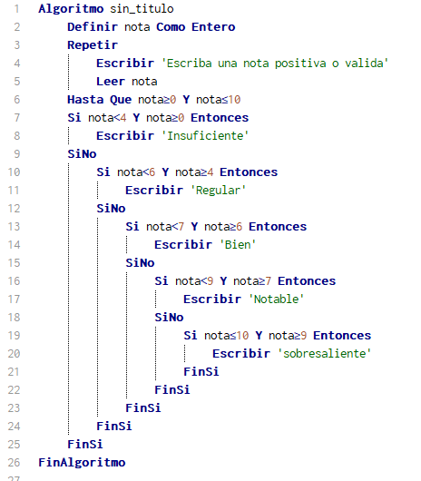

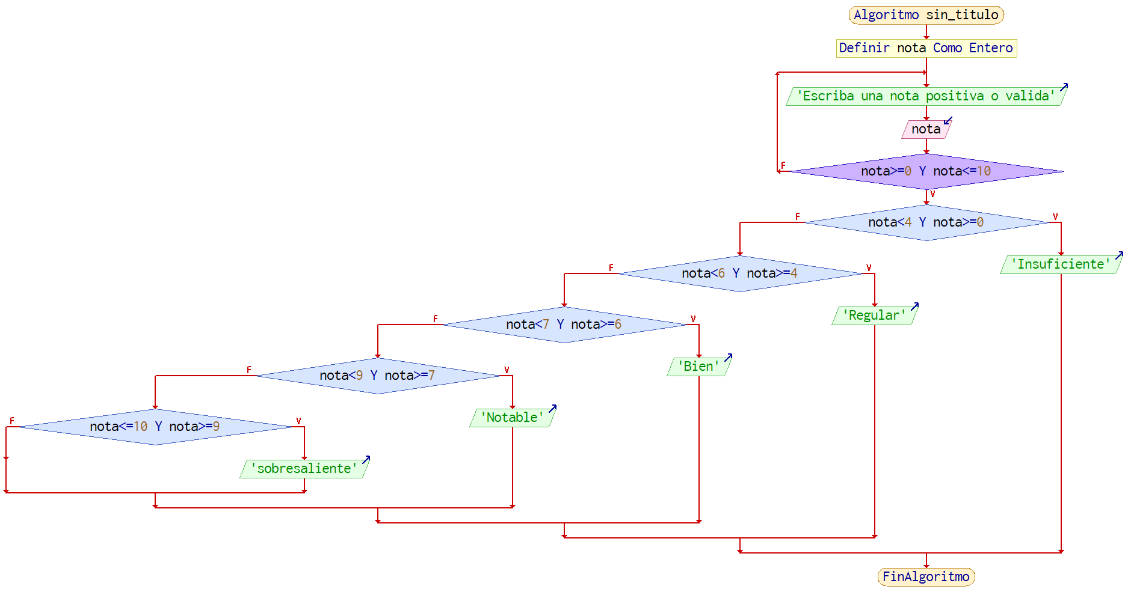

1. Escribe un algoritmo en pseudocódigo y diagrama de flujo que muestre y cuente los números que son múltiplos de 2 ó de 3 que hay entre 1 y 100.

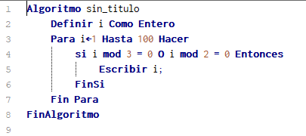

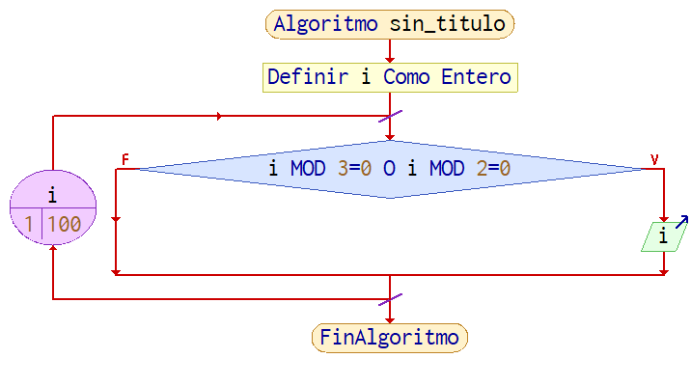

Mi conclusión es que: el pseudocódigo es bastante intuitivo a la par de útil ya que mientras que lo vas creando con este programa, el solo te crea el diagrama de flujo para verlo de forma más gráfica, también es bastante entretenido el practicar con él ya que puedes ir aumentando el código o simplificándolo para que te dé el mismo resultado pero más corto, como he hecho en el caso de las notas que hice que no pudieran meter ni números negativos ni notas más altas que 10. Esa sería la conclusión que he sacado de este ejercicio.